Встречаем НОВЫЙ ГОД с детьми
Что такое Новый год для ребенка?
Это ожидание чуда, ни с чем несравнимая сказка. Ведь у каждого из нас лучшие воспоминания про Новый год связаны с детством. Так давайте стремиться, чтобы наши малыши полюбили этот удивительный праздник. Подготовку стоит начать заранее. Ведь, как правило, ожидание праздника приятнее самого праздника. С чего же начать?
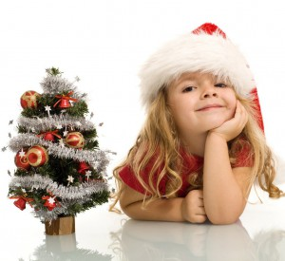
Ну конечно же, с традиционной истории про Деда Мороза и Снегурочку. Включите малышу мультфильмы про Новый год, придумайте вместе с ним продолжение мультика или сочините свою сказку. Чтобы приближение праздника было ощутимым, смастерите Волшебное Дерево. Вам понадобится красивая веточка. Можно ее покрасить серебряной или золотой краской, покрыть искусственным снегом… Повесьте на нее столько конфеток, сколько осталось дней до Нового года. К конфеткам прикрепите задания для малыша, подходящее для его возраста. Например, выучить новогодний стишок, песенку, смастерить игрушку на елочку, наклеить снежинки на окна, нарядить елку, нарисовать открытку бабушке и т.п. Так, снимая каждый день по конфетке с заданием, вы с ребенком и украсите дом к празднику и заразитесь новогодним настроением.
НАРЯЖАЕМ ЕЛОЧКУ
Елки искусственные вытесняют елки живые. На самом деле ничего плохого в этом нет, наоборот плюсы очевидны:
- один раз потратили деньги и на всю жизнь обеспечили себя символом Нового года.
- искусственные сосны красивы, пышны и ничем не уступают настоящим.
- забота о природе, ведь каждый год в праздники рубят сотни тысяч сосен, елок, а продают в два раза меньше.
Конечно же, у живой елки есть свои преимущества, есть свой шарм. Пусть она будет небольшая или хоть несколько веток в композиции, но аромат сосновой смолы создаст атмосферу праздника.
Если ребёнок маленький, бьющиеся игрушки лучше повесить повыше, а низ елочки украсить мягкими игрушками, игрушками из бумаги, конфетами.
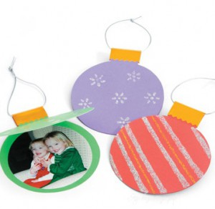
Сейчас стало модным украшать елку в одном стиле, цвете, одинаковыми шарами. Такая елочка наверняка впишется в ваш интерьер, и будет неповторимым элементом декора. Однако, если в доме дети, пусть на вашей елочке поселятся разные зверушки, снеговики, сказочные герои. Малышу будет интересно рассматривать игрушки, и став взрослым он будет помнить своего любимого зайчика или мишку, но никак не шарик. Обязательно сделайте хоть одну игрушку своими руками. Пусть это станет семейной традицией.
Вот примеры игрушек, которые вы вполне сможете изготовить своими руками.
Яркие шарики из картона или открытки с вашими новогодними фото
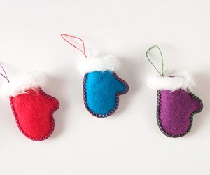 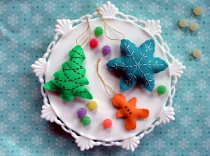 Игрушки из фетра
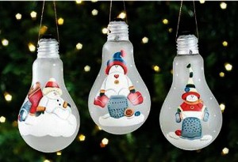
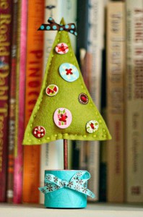
Использованные лампочки можно разукрасить акриловыми красками
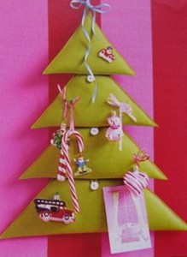

Можно сшить такие замечательные елочки
Не забудьте про любимые игрушки вашего ребенка. Нарядите любимого мишку, куклу или даже робота в своеобразный карнавальный костюм. На время праздника их можно поселить под елкой. Маленькая рукодельница может самостоятельно придумать и сшить наряд для своих кукол.
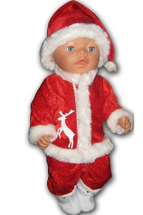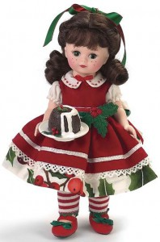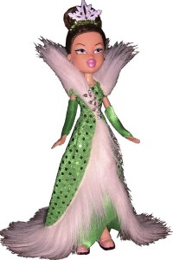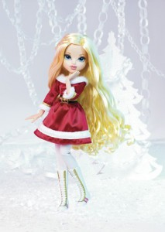

ИГРЫ НА НОВЫЙ ГОД
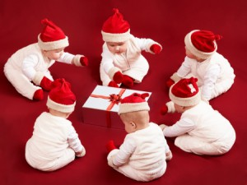
Детям конечно же в праздник хочется веселья. А если ребенок не один, а целая "песочница" проказников, то не обойтись без организации досуга.
«Кто под елочкой живет?»
Нужно подготовить картинки с животными. Кроха выбирает картинку и идет к елке готовиться. Ведущий спрашивает: «Кто под елочкой живет?». Малыш выходит и показывает жестами, движениями загаданного зверька. Все угадывают, после этого меняется с угадавшим местами. Можно и взрослым принимать участие.
«Не теряй носки»
Следующая игра очень подвижная. Всем деткам надеть разноцветные носки. Малыши ползают на четвереньках друг за другом, свои носки стараясь сберечь, но суметь снять носки с другого игрока. В конечном результате все остаются без носков. Получается очень весело!
«Дед Мороз - Красный Нос»
Нужно нарисовать на ватмане Деда Мороза, но без носа. Картинку повесить на стену, а носы вылепить из пластилина (для каждого игрока по носу). Малыши с завязанными глазами должны прикрепить Деду Морозу нос! Поверьте, это не просто и всем будет смешно.
«Попади снежком в корзинку»
Возьмите коробку и обклейте ее снежинками, мишурой, в общем нарядите. Снежки тоже нужно сделать заранее. Можно из ваты, или просто теннисные мячики. Вата лёгкая, разбить или ударить кого-то таким снежком просто невозможно, но и забросить в корзинку его тоже нелегко. В этой игре никто не проигрывает, просто все весело стараются попасть в корзинку. Потом можно и друг в друга покидать.
«Волшебное послание»
Сделайте сюрприз ребенку. Понадобится лист цветного картона, клей-карандаш и манка. Нарисуйте на картоне рисунок клеем (снеговика, снежинки, елочку…). Малыш берет манку пальчиками и посыпает ею весь лист. Теперь говорим волшебные слова, дуем на лист, и вот перед вами самое настоящее чудо.
«Собираем Мишке шишки»
Во время прогулки соберите побольше шишек. Возьмите шишек на одну меньше, чем игроков. Посадите на пол игрушечного медвежонка и разложите шишки. Можно рассказать детям историю, как мишка спешил домой, упал и растерял все шишки. Нужно их вернуть. По звуковому сигналу дети начинают бегать вокруг. Когда музыка заканчивается, каждый должен схватить по одной шишке. Кто не успел, выбывает. Потом убирается одна шишка и возвращается медвежонку. Игра продолжается до последней шишки. Самому ловкому - приз.
ДЕДУШКА МОРОЗ ПРИХОДИЛ
Конечно традиции в семьях разные. Кто-то в новогоднюю ночь укладывает ребенка спать, чтобы утром малыш нашел под елкой подарок. Но чаще малыш не в состоянии так долго ждать, он возбужден и с трудом засыпает. Получив подарок 31 декабря, ребенок будет счастлив, успокоится и будет весь вечер занят новой игрушкой. Но как сделать, чтобы малыш не заметил ваших манипуляций с коробками? Пусть он сходит на прогулку с одним из родителей или поможет маме на кухне. Положите подарки и откройте настежь окошко. Скажите, что вы услышали какой то шум, звон, шорох и как-то похолодало. Пусть ребенок проверит в чем дело. Вот это да! Дед Мороз оставил подарки и забыл закрыть окно, когда улетал.
Можно заказать услуги «настоящего Деда Мороза», предложений много. Главное не попасть в руки дилетанта.
Малышам до 3-х лет не стоит приглашать Дедушку Мороза. Неожиданное появление большого шумного мужчины, хоть и знакомого по картинкам, может вызвать у крохи истерику.
Вера в Деда Мороза нужна деткам ведь для него разучивают песенки, пишут письма, наряжаются в маскарадные костюмы, ждут от него похвалы и подарков. Даже старшие дети, которые уже узнали, кто прячется под маской Деда Мороза, все равно увлечены игрой и принимают ее до конца.

